104年中小學教師天文研習營實施計畫

一、研習目的：臺北市立天文科學教育館為推廣天文科學教育，協助學校教師在校推廣天文科學教育，利用暑假期間舉辦中小學教師天文研習營活動。

二、研習內容：(1) 天文專業課程介紹。 (2) 星座認識。 (3) 夜間實地觀星。
(4) 教學問題研討。 (5)認識觀星地點陽明山國家公園

三、主辦單位：臺北市立天文科學教育館(臺北市士林區基河路363號)。
詢問電話：02-28314551轉204 (推廣組)。
傳真：02-28340489 網址：http://www.tam.gov.tw

四、研習地點：臺北市立天文科學教育館（臺北市士林區基河路363號）、陽明山國家公園。

五、研習梯次日期及人數：共舉辦 2 次，每梯次 85 名。
第一梯次於104年 7 月 13 日(星期一)至 7 月 15 日(星期三)共三天。
第二梯次於104年 8 月 10 日(星期一)至 8 月 12 日(星期三)共三天。

六、參加資格：公私立中小學教師（含代課老師、實習老師）。

七、費 用：依據本館104會計年度辦理中小學教師天文營預算，每人收取新臺幣 1100元整。此活動費用包含第一天晚餐、第二天中餐、晚餐、至陽明山觀測車資、保險費及第三天中餐等。而住宿費及來回交通費請參加活動教師自行支付。
八、報名辦法：共分3階段，需完成以下3階段，才算完成報名！
【第1階段--報名登錄】：一律採本館網路登錄預約報名，5月17日9時開始開放登錄，至5月19日23時截止。每人限報本活動其中1梯次，不得於不同梯次重複登錄，同1組報名資料最多可一起登錄2位並以相同之「家族編號」予以標示。
【第2階段--抽籤錄取】：以電腦亂數、依「家族編號」為單位進行抽籤，產生錄取名單。將於5月20日上午10點00分本館二樓開放圖書室，公開進行電腦亂數抽籤過程，歡迎參觀，並於5月20日下午4點前將錄取名單公布在本館「網路報名」網站，報名者請自行上網查看。
【第3階段--繳費＆驗證】：錄取人員需於5月21 ～26日期間完成繳費及驗證，才算完成報名手續，請詳見下列(1)、(2)說明。逾期未完成任一項者，視同放棄（本館將不再通知），並由備取人員依序遞補（本館將於5月28日開始依備取名單順序，於本館「網路報名」網站公告並以電子郵件通知備取人員）。
（1）郵政劃撥繳費
帳號『19903977』，戶名『臺北市立天文科學教育館』。
劃撥金額 ＝ 報名費 + 郵局劃撥手續費20元（劃撥金額超過1001元者）。
☆每筆劃撥金額，不限人數及活動種類。
☆劃撥手續費，則視該筆劃撥之總金額而定：劃撥總金額（含手續費）為1001元以上者，劃撥手續費為20元。
例如：劃撥1人費用，劃撥金額為1120元（含1人報名費1100元+該筆劃撥手續費20元）。
劃撥2人費用，劃撥金額為2220元（含2人報名費2200元+該筆劃撥手續費20元）。
劃撥單之通訊欄請註明：教師天文研習營、錄取序號、人數、參加人員姓名。
本館已設計劃撥單表格（Excel 檔），將於5月20日隨錄取名單一同公布，以供您下載使用，選取活動種類及人數後便可產生劃撥金額，於自行列印後，即可至郵局辦理繳費，建請多加利用。您也可到郵局拿劃撥單直接填寫，相關填寫範例可參見『郵政劃撥單填寫範例』。
（2）確認驗證資料：請至本館網路報名網站，進入本活動您報名梯次之「報名查詢」項下之「驗證記錄」欄，選取錄取學員的「驗證資料」，確認無誤後，即完成資料驗證。
九、注意事項：
- 參加者以網路報名資料為主，不得自行更換。
- 學員可於本館網站所公布之錄取名單中，察看後續繳費及驗證手續完成情況。本館將於繳費驗證期間至中華郵政網站確認繳費記錄（請注意!本館需於您劃撥完成1.5個工作天，才能察看到您的劃撥紀錄），同時審核學員之驗證資料，您可於每日17：00上網確認審核進度。
- 『報到須知』會主動以電子郵件方式寄發給完成所有報名手續之參加者，『收據』則於參加活動時再行發放。
- 報名後因故無法參加者，請於6月9日前先行來電確認退費相關事宜，逾期視同自動放棄，不得要求退費或自行轉讓。
- 本活動可認證研習時數20小時，統一於整個活動結束後上傳「全國教師在職進修網」，活動中若需請假請依規定告知活動承辦人，請勿超過7小時(不含7小時)，超過者本館將不予於認證。
- 活動第二天前往戶外進行生態及觀星課程時，會為各學員投保新臺幣100萬元旅遊平安保險，若有不足請自行加保。
- 參加活動學員贈送天文館獨家製作的排汗星座T恤、太陽系貼紙、星座貼紙、星座墊板、月亮墊板、月面圖等，另活動中亦會DIY教學製作簡易星座盤、月亮盤等，諸多好禮期待您的參與。

十、郵政劃撥單填寫範例：
例如王○○老師與李○○老師報名參加本次活動，取得錄取序號為701001，
所以報名費為1100(元/人)×2(人)+20(元)=2220元。
郵局劃撥單填寫如下：

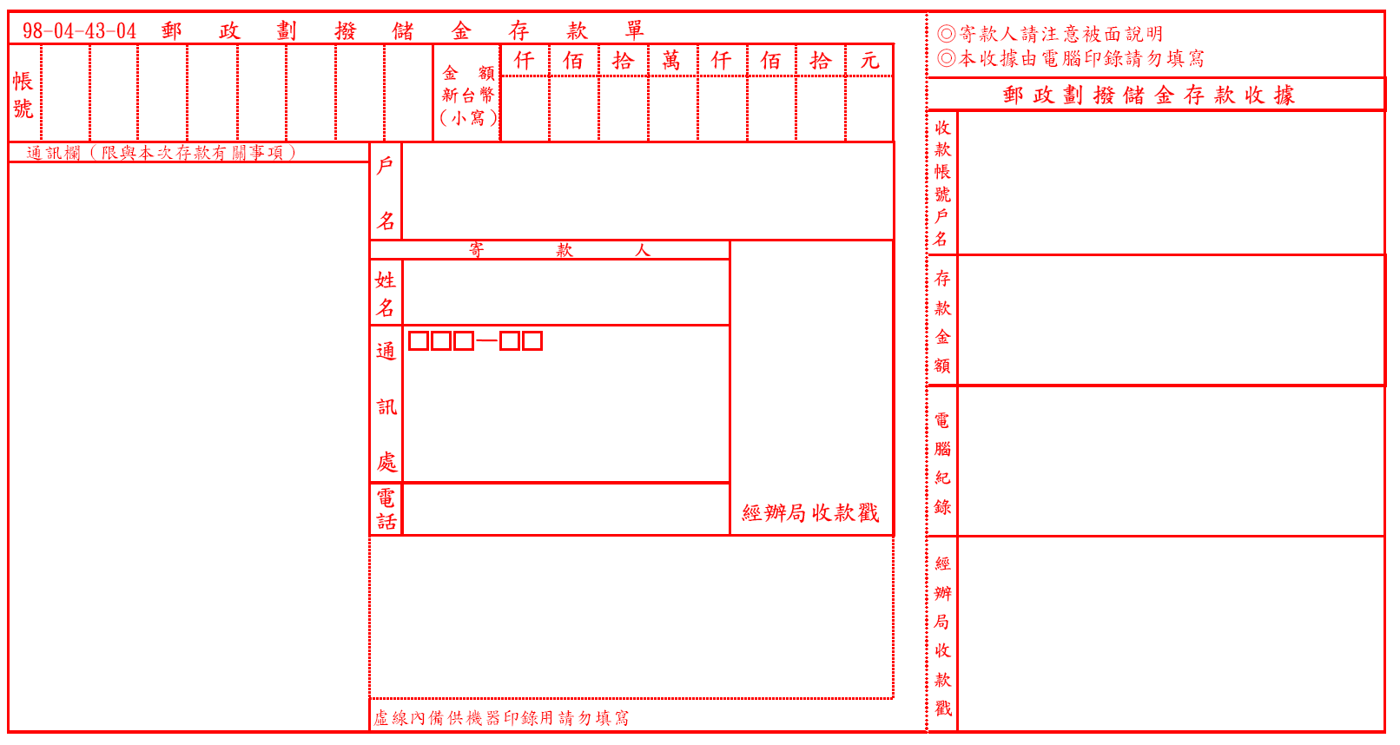
19903977
教師天文研習營
錄取序號：701001

參加人員姓名：
王○○
李○○
2220
臺北市立天文科學教育館
王○○
XXX XX
╳╳╳╳╳╳╳╳╳
╳╳╳╳╳╳╳╳╳

104年中小學教師天文研習營課程表
時間 | 第一天  7/13(星期一)  8/10(星期一) | 時間 | 第二天  7/14(星期二)  8/11(星期二) | 時間 | 第三天  7/15(星期三)  8/12(星期三)
 |  | 08:30  |  08:50 | 報到 | 08:30  |  08:50 | 報到
 |  | 09:00  |  09:50 | 太陽系新探 | 09:00  |  09:50 | 太陽黑子介紹  與  觀測
 |  | 10:00  |  10:50 | 太陽系新探 | 10:00  |  10:50 | 如何探尋北極光
13:00  |  13:20 | 報到 | 11:00  |  11:50 | 宇宙劇場  科學影片欣賞 | 11:00  |  11:50 | 神秘的極光
13:20  |  13:30 | 始業式 | 12:00  |  13:20 | 午餐及午休 | 12:00  |  13:20 | 午餐及午休
13:30  |  14:20 | 天文基本常識 | 13:30  |  14:20 | 2016年日食觀測 | 13:20  |  |  15:00 | 展示場導覽
14:40  |  15:30 | 月球、月相變化 | 14:40  |  15:30 | 恒星的演化 | 13:20  |  |  15:00 | 展示場導覽
15:50  |  16:40 | 望遠鏡介紹 | 15:30  |  16:20 | 搭車前往  陽明山國家公園 | 15:20  |  16:10 | 天文教具  的分享
17:00  |  17:50 | 星象教學  宇宙劇場  （星象模擬系統教學） | 16:20  |  18:00 | 陽明山生態饗宴 | 16:20  |  16:30 | 問題研討  及結業
18:00  |  18:50 | 晚餐 | 18:10  |  18:40 | 晚餐
19:00  |  |  20:40 | 星座盤教學  及  望遠鏡觀測 | 18:40  |  20:30 | 實際星座辨認  及觀測  （冷水坑）
19:00  |  |  20:40 | 星座盤教學  及  望遠鏡觀測 | 20:40  |  21:30 | 回天文館

